Русский язык.2 класс
13.04.2020
Тема: Изменение имён существительных по числам. Варианты окончаний имён существительных во множественном числе.

Материал для ознакомления:
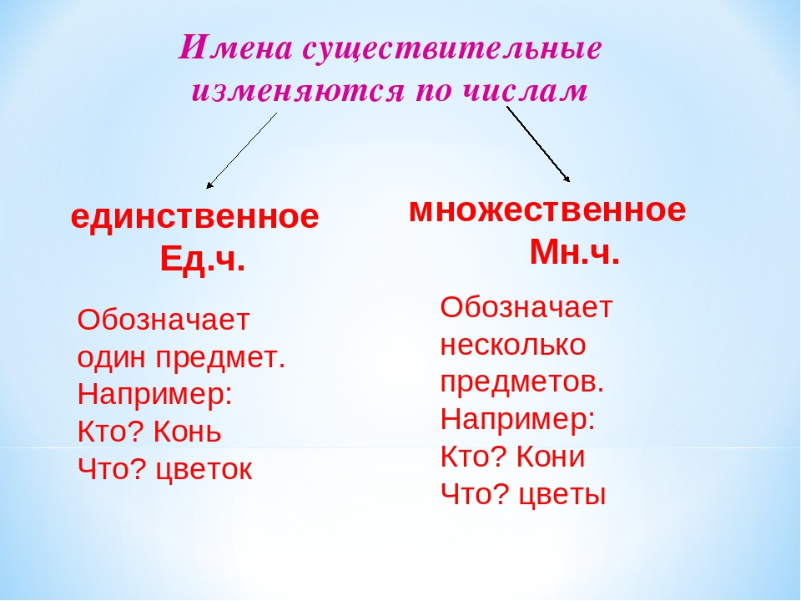
2.Учебник стр.91 ,прочитать запомнить правило

Задания для выполнения:
1. Учебник стр.92 Упр.148.Озаглавить и списать текст.
Определить число имен существительных.(Над существительными простым карандашом пишем ед.ч или мн.ч.)
2.Рабочая тетрадь,стр.33 Упр.156,выписать слова сначала единственного числа, а затем множественного числа.

Задания выполненные в письменном виде отправить на электронную почту
zaliya.hasanova.81@mail.ru или через Ватсап (89503168126)

15.04.2020
Тема: Имя существительное. Проверочная работа.
Материал для ознакомления:
https://www.youtube.com/watch?time_continue=79&v=5G_RrJ-bhXA&feature=emb_title
Учебник стр.93-94 , прочитать запомнить правила
Задания для выполнения:
1.Учебник стр.93 Упр 152 ,письменно
2. Выполнить проверочную работу на отдельных листочках.(Пишем только номер вопроса и букву правильного ответа)
Проверочная работа
Найди верный вариант ответа:
1. Имя существительное – это…..
А) часть речи, которая обозначает действие предмета;
Б) часть речи, которая обозначает предмет:
В) часть речи, которая обозначает признак предмета:
2. На какой вопрос отвечают слова: дым, пенал, стул, груша?
А) Кто?
Б) Что?
В) Какой?
3. В каком ряду слова отвечают на вопрос кто?
А) мама, дедушка, енот, кузнечик
Б) диван, шкаф, ваза, лимон
В) автомобиль, автобус, вертолет, метро
4. В каком ряду все имена собственные:
А) Коля, дама, Семенов, Волга
Б) Москва, Ира, Маршак, Простоквашино
В) медведь, Лилия, астра, Петров
5. Укажите, какие это существительные: корзина, линейка, телефон, окно, камень:
А) неодушевленные
Б) одушевленные
В) собственные
6. В какой строке имена существительные стоят в единственном числе:
А) звезда, ребята, новости;
Б) прогулка, ластик, кони;
В) книга, щука, победа.
7. В какой строке имена существительные стоят во множественном числе:
А) снежинка, строители, сады;
Б) кроты, винт, дети;
В) ученики, друзья, лисы.

Задания выполненные в письменном виде отправить на электронную почту
zaliya.hasanova.81@mail.ru или через Ватсап (89503168126)

17.04.2020
Тема :Глагол как часть речи.Группы глаголов
Материал для ознакомления:
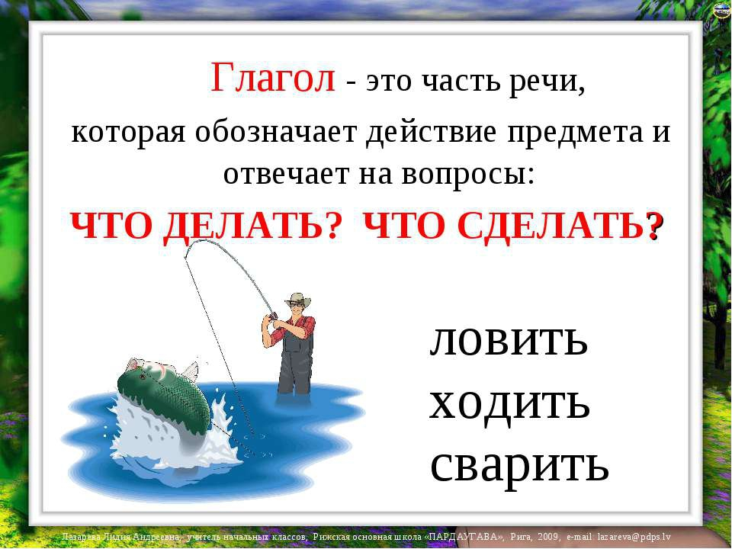
Учебник стр.95,прочитать и запомнить правило
. Задания для выполнения:
1.Учебник стр.95 Упр.157(письменно)
2.Рабочая тетрадь,стр.37 Упр.163,соединить стрелками существительные с глаголами.
Задания выполненные в письменном виде отправить на электронную почту
zaliya.hasanova.81@mail.ru или через Ватсап (89503168126)
18.04.2020
Тема :Изменение глаголов по числам. Роль глаголов в речи.
Материал для ознакомления:
https://www.youtube.com/watch?time_continue=44&v=6TowlFgYdLc&feature=emb_logo
Учебник стр.97 прочитать и запомнить правило.
. Задания для выполнения:
1.Учебник стр.97 Упр.159,(письменно)
2.Рабочая тетрадь стр.38-39 Упр.165,дописать предложения, выбрав нужный глагол
Задания выполненные в письменном виде отправить на электронную почту
zaliya.hasanova.81@mail.ru или через Ватсап (89503168126)

